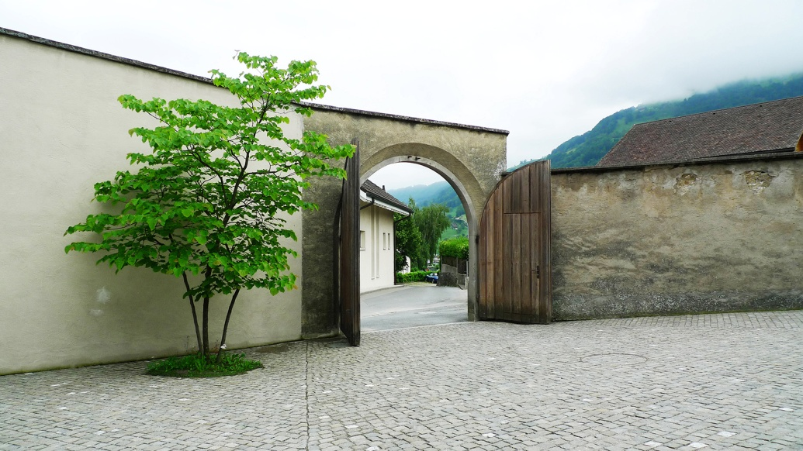
Besuch Kloster der Aramäisch-Syrisch-Orthodoxen Urkirche in Arth
Samstag , 25. Juni 2016
reformierte Kirchgemeinde Hundwil und Ostschweizer Bibelgesellschaft
Ziel: Kennenlernen der Syrisch-Orthodoxen Urkirche in Ihrer Diaspora in der Schweiz
Das Aramäische Kloster St. Avgin in Arth ist punkto Glauben und Kultur das Zentrum der aus der Süd-Ost-Türkei vertriebenen Syrischen Urchristen nicht nur für die Schweiz, sondern auch für ganz Europa. Sie beten und singen heute noch in der Sprache Christi, dem Aramäischen
Informative Vorträge und Gespräche inkl. Gespräch mit dem Erzbischof Mor Dionysios Isa, Vorsteher des Erzbistums Schweiz-Österreich
Gegenseitige Achtung, Verständnis und Zusammenhalten unter Christen verschiedener Denominationen sind vor dem Hintergrund des Syrienkrieges heute wichtiger denn je.
Web: www.kloster-st-avgin.ch zur weiteren Info
Zeit: Samstag, 25.06.2016, ganztägiger Ausflug, Besuch im Kloster von 10:30 bis 16:30
Mittagessen im Kloster
Transport mit Privat-Autos, Abfahrt im Raum Hundwil um 08:30 , Rückkehr ca 18:30 Uhr
Kosten: Kollekte für Zmittag inkl. Spenden an Kloster
Anmeldung: via e-mail felix.herkert@gmx.ch oder Tf 079 364 32 44
Bitte bis Samstag, 18.06.16 18:00
mit Angabe von freien Plätzen im eigenen Auto resp. Bedarf an Mitfahrgelegenheit, so dass ich Zmittag, Hin-und Rückfahrt sowie Abfahrtsorte koordinieren kann.
Felix HERKERT, Gartenweg 4, 9104 Waldstatt

